|  |  |
| --- | --- |
|  |  |

|  |
| --- |
| 幹事様のご住所を記入ください。 |

**○○○同窓会**

拝啓　〇〇の候、皆様にはますますご清祥のこととお慶び申し上げます。さて、○○○の同窓会を下記のとおり開催致したいと思います。懐かしい話を交え旧交を温めたいと思います。

ご多用のところ恐れ入りますが、万障お繰り合わせの上、ご出席頂きますようよろしくお願い申しあげます。

敬具

日　時 ○月○日（〇曜日）午後〇〇時

場　所 道頓堀ホテル

大阪市中央区道頓堀2-3-25

電 話 06-6213-3444

アクセス 地下鉄「なんば」駅25番出口 徒歩3分

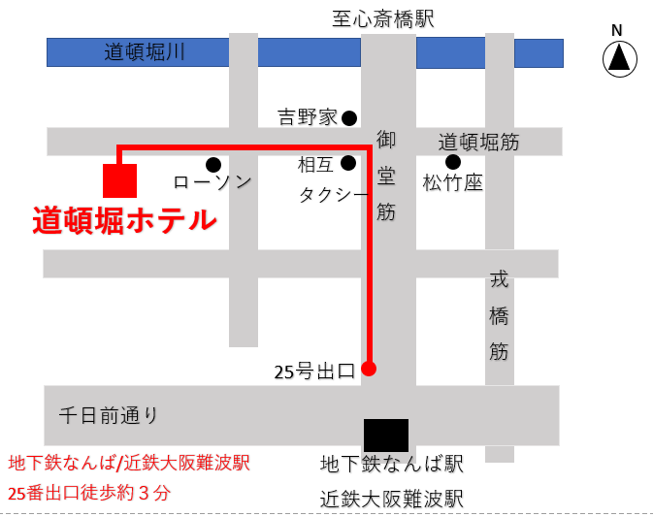

会　費 ○○○○円（当日、受付にて申し受けます）

幹　事 ○○　○○ 000-0000-0000

○○　○○○000-0000-0000

お手数ですが、出欠のご返信を○月○日までにお知らせください。

|  |
| --- |
| 幹事様の氏名 |
| 行 |

|  |
| --- |
|  |